**第二讲空间点、直线、平面之间的位置关系**

id:2147492141;FounderCES

题组空间点、直线、平面之间的位置关系

1*.*[2016浙江,2,5分][理]已知互相垂直的平面*α*,*β*交于直线*l*,若直线*m*,*n*满足*m*∥*α*,*n*⊥*β*,则()

A.*m*∥*l* B.*m*∥*n* C.*n*⊥*l* D.*m*⊥*n*

2*.*[2015广东,6,5分]若直线*l*1和*l*2是异面直线,*l*1在平面*α*内,*l*2在平面*β*内,*l*是平面*α*与平面*β*的交线,则下列命题正确的是()

A*.l*与*l*1,*l*2都不相交

B*.l*与*l*1,*l*2都相交

C*.l*至多与*l*1,*l*2中的一条相交

D*.l*至少与*l*1,*l*2中的一条相交

3*.*[2015北京,4,5分][理]设*α*,*β*是两个不同的平面,*m*是直线且*m*⊂*α.*“*m*∥*β*”是“*α*∥*β*”的()

A.充分而不必要条件 B.必要而不充分条件

C.充分必要条件 D.既不充分也不必要条件

4*.*[2016全国卷Ⅱ,14,5分][理]*α*,*β*是两个平面,*m*,*n*是两条直线,有下列四个命题:

①如果*m*⊥*n*,*m*⊥*α*,*n*∥*β*,那么*α*⊥*β.*

②如果*m*⊥*α*,*n*∥*α*,那么*m*⊥*n.*

③如果*α*∥*β*,*m*⊂*α*,那么*m*∥*β.*

④如果*m*∥*n*,*α*∥*β*,那么*m*与*α*所成的角和*n*与*β*所成的角相等*.*

其中正确的命题有*.*(填写所有正确命题的编号)

5*.*[2016浙江,14,4分]如图8*-*2*-*1,已知平面四边形*ABCD*,*AB=BC=*3,*CD=*1,*AD= $\sqrt{5}$*,∠*ADC=*90*°.*沿直线*AC*将△*ACD*翻折成△*ACD'*,直线*AC*与*BD'*所成角的余弦的最大值是*.*

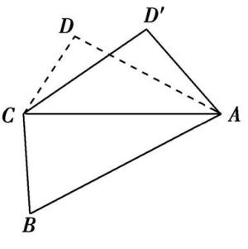

图8*-*2*-*1

id:2147492162;FounderCES

**A组基础题**

1*.*[2018益阳市、湘潭市高三调考,10]*G*,*N*,*M*,*H*分别是正三棱柱(两底面为正三角形的直棱柱)的顶点或所在棱的中点,则表示直线*GH*,*MN*是异面直线的图形有()

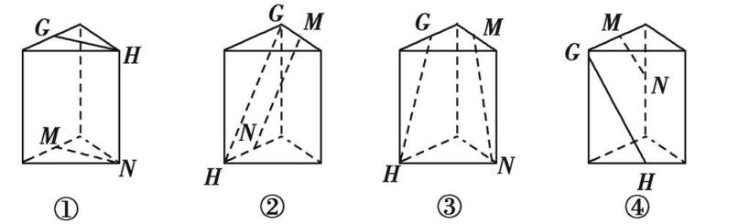

A.①③ B.②③ C.②④ D.②③④

2*.*[2018重庆六校第一次联考,4]设*a*,*b*是两条不同的直线,*α*,*β*是两个不同的平面,则*α*∥*β*的一个充分条件是(　　)

A.存在一条直线*a*,*a*∥*α*,*a*∥*β*

B.存在一条直线*a*,*a*⊂*α*,*a*∥*β*

C.存在两条平行直线*a*,*b*,*a*⊂*α*,*b*⊂*β*,*a*∥*β*,*b*∥*α*

D.存在两条异面直线*a*,*b*,*a*⊂*α*,*b*⊂*β*,*a*∥*β*,*b*∥*α*

3*.*[2017湖北七市高三联考,5]设直线*m*与平面*α*相交但不垂直,则下列说法中正确的()

A*.*在平面*α*内有且只有一条直线与直线*m*垂直

B*.*过直线*m*有且只有一个平面与平面*α*垂直

C*.*与直线*m*垂直的直线不可能与平面*α*平行

D*.*与直线*m*平行的平面不可能与平面*α*垂直

4*.*[2017桂林、百色、梧州、崇左、北海五市联考,11]*α*,*β*,*γ*是三个不同的平面,*m*,*n*是两条不同的直线,下列命题正确的是()

A.若*α*∩*β=m*,*n*⊂*α*,*m*⊥*n*,则*α*⊥*β*

B*.*若*α*⊥*β*,*α*∩*β=m*,*α*∩*γ=n*,则*m*⊥*n*

C*.*若*m*不垂直于平面*α*,则*m*不可能垂直于平面*α*内的无数条直线

D.若*m*⊥*α*,*n*⊥*β*,*m*∥*n*,则*α*∥*β*

5*.*[2017广东省惠州市高三三调,11]如图8*-*2*-*2是一几何体的平面展开图,其中四边形*ABCD*为正方形,*E*,*F*分别为*PA*,*PD*的中点,在此几何体中,给出下面4个结论: 其中正确的有()

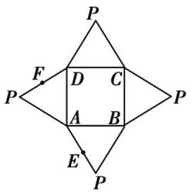

图8*-*2*-*2

①直线*BE*与直线*CF*异面;

②直线*BE*与直线*AF*异面;

③直线*EF*∥平面*PBC*;

④平面*BCE*⊥平面*PAD.*

A.1个 B.2个 C.3个 D.4个

**B组提升题**

6*.*[2018湘东五校联考,5]已知直线*m*,*l*,平面*α*,*β*,且*m*⊥*α*,*l*⊂*β*,给出下列命题:

①若*α*∥*β*,则*m*⊥*l*;②若*α*⊥*β*,则*m*∥*l*;

③若*m*⊥*l*,则*α*⊥*β*;④若*m*∥*l*,则*α*⊥*β.*

其中正确的命题是()

A.①④ B.③④ C.①② D.①③

7*.*[2018辽宁省五校联考,10]在四面体*ABCD*中,若*AB=CD= $\sqrt{3}$*,*AC=BD=*2,*AD=BC= $\sqrt{5}$*,则直线*AB*与*CD*所成角的余弦值为()

A.- $\frac{1}{3}$ B.- $\frac{1}{4}$ C. $\frac{1}{4}$ D. $\frac{1}{3}$

8*.*[2017成都市三诊,8][数学文化题]在我国古代数学名著《九章算术》中,将四个面都为直角三角形的四面体称为鳖臑*.*如图8*-*2*-*3,在鳖臑*ABCD*中,*AB*⊥平面*BCD*,且*AB=BC=CD*,则异面直线*AC*与*BD*所成角的余弦值为 ()

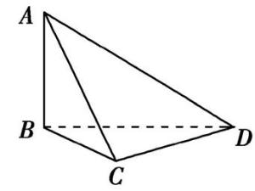

图8*-*2*-*3

A. $\frac{1}{2}$ B.- $\frac{1}{2}$ C. $\frac{\sqrt{3}}{2}$ D*.- $\frac{\sqrt{3}}{2}$*

9*.*[2017武汉市武昌区高三三调,16]若四面体*ABCD*的三组对棱分别相等,即*AB=CD*,*AC=BD*,*AD=BC*,给出下列结论:

①四面体*ABCD*每组对棱相互垂直;

②四面体*ABCD*每个面的面积相等;

③从四面体*ABCD*每个顶点出发的三条棱两两夹角之和大于90*°*而小于180*°*;

④连接四面体*ABCD*每组对棱中点的线段相互垂直平分;

⑤从四面体*ABCD*每个顶点出发的三条棱的长可作为一个三角形的三边长*.*

其中正确结论的序号是*.*(写出所有正确结论的序号)

**答案**

id:2147498206;FounderCES

1*.*C因为*α*∩*β=l*,所以*l*⊂*β*,又*n*⊥*β*,所以*n*⊥*l.*故选C*.*

2*.*D可用反证法*.*假设*l*与*l*1,*l*2都不相交,因为*l*与*l*1都在平面*α*内,于是*l*∥*l*1,同理*l*∥*l*2,于是*l*1∥*l*2,与已知矛盾,故*l*至少与*l*1,*l*2中的一条相交*.*故选D*.*

3*.*B若*m*⊂*α*且*m*∥*β*,则平面*α*与平面*β*不一定平行,有可能相交;而*m*⊂*α*且*α*∥*β*一定可以推出*m*∥*β*,所以“*m*∥*β*”是“*α*∥*β*”的必要而不充分条件*.*故选B*.*

4*.*②③④对于命题*①*,可运用长方体举反例证明其错误:

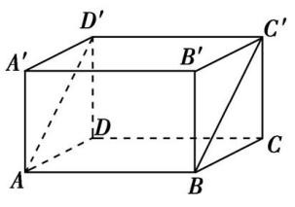

图D 8*-*2*-*4

如图D 8*-*2*-*4,不妨设*AA'* 为直线*m*,*CD*为直线*n*,*ABCD*所在的平面为*α*,*ABC'D'*所在的平面为*β*,显然这些直线和平面满足题目条件,但*α*⊥*β*不成立*.*命题*②*正确,证明如下:设过直线*n*的某平面与平面*α*相交于直线*l*,则*l*∥*n*,由*m*⊥*α*知*m*⊥*l*,从而*m*⊥*n*,结论正确*.*由平面与平面平行的定义知命题*③*正确*.*由平行的传递性及线面角的定义知命题*④*正确*.*

5*. $\frac{\sqrt{6}}{6}$*作*BE*∥*AC*,*BE=AC*,连接*D'E*,则∠*D'BE*为所求的角或其补角,作*D'N*⊥*AC*于点*N*,设*M*为*AC*的中点,连接*BM*,则*BM*⊥*AC*,作*NF*∥*BM*交*BE*于*F*,连接*D'F*,设∠*D'NF=θ*,∵*D'N= $\sqrt{\frac{5}{6}}$ = $\frac{\sqrt{30}}{6}$*,*BM=FN==*,∴*D'F*2*=-*5cos *θ*,∵*AC*⊥*D'N*,*AC*⊥*FN*,∴*D'F*⊥*AC*,∴*D'F*⊥*BE*,又*BF=MN= $\frac{\sqrt{6}}{3}$*,∴在Rt△*D'FB*中,*D'B*2*=*9*-*5cos *θ*,∴cos ∠*D'BE==*≤,当且仅当*θ=*0*°*时取“*=*”*.*

id:2147498220;FounderCES

**A组基础题**

1*.*C由题意,可知题图*①*中,*GH*∥*MN*,因此直线*GH*与*MN*共面;题图*②*中,*G*,*H*,*N*三点共面,但*M*∉平面*GHN*,因此直线*GH*与*MN*异面;题图*③*中,连接*MG*,则*GM*∥*HN*,因此直线*GH*与*MN*共面;题图*④*中,连接*GN*,*G*,*M*,*N*三点共面,但*H*∉平面*GMN*,所以直线*GH*与*MN*异面*.*故选C*.*

2*.*D对于选项A,若存在一条直线*a*,*a*∥*α*,*α*∥*β*,则*α*∥*β*或*α*与*β*相交,若*α*∥*β*,则存在一条直线*a*,使得*a*∥*α*,*a*∥*β*,所以选项A的内容是*α*∥*β*的一个必要条件;同理,选项B,C的内容也是*α*∥*β*的一个必要条件而不是充分条件;对于选项D,可以通过平移把两条异面直线平移到一个平面中,成为相交直线,则有*α*∥*β*,所以选项D的内容是*α*∥*β*的一个充分条件*.*故选D*.*

3*.*B对于选项A,在平面*α*内可能有无数条直线与直线*m*垂直,这些直线是互相平行的,选项A错误;对于选项B,只要*m*⊄*α*,过直线*m*必有并且也只有一个平面与平面*α*垂直,选项B正确;对于选项C,类似于选项A,在平面*α*外可能有无数条直线垂直于直线*m*并且平行于平面*α*,选项C错误;对于选项D,与直线*m*平行且与平面*α*垂直的平面有无数个,选项D错误*.*选B*.*

4*.*D对于选项A,直线*n*是否垂直于平面*β*未知,所以平面*α*不一定垂直于平面*β*,选项A错误;对于选项B,由条件只能推出直线*m*与*n*共面,不能推出*m*⊥*n*,选项B错误;对于选项C,命题“若*m*不垂直于平面*α*,则*m*不可能垂直于平面*α*内的无数条直线”的逆否命题是“若直线*m*垂直于平面*α*内的无数条直线,则*m*垂直平面*α*”,这不符合线面垂直的判定定理,选项C错误;对于选项D,因为*n*⊥*β*,*m*∥*n*,所以*m*⊥*β*,又*m*⊥*α*,所以*α*∥*β*,选项D正确.选D*.*

5*.*B将展开图还原为几何体(如图D 8*-*2*-*5),

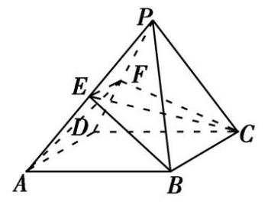

图D 8*-*2*-*5

因为*E*,*F*分别为*PA*,*PD*的中点,所以*EF*∥*AD*∥*BC*,即直线*BE*与*CF*共面,*①*错;因为*B*∉平面*PAD*,*E*∈平面*PAD*,*E*∉*AF*,所以*BE*与*AF*是异面直线,*②*正确;因为*EF*∥*AD*∥*BC*,*EF*⊄平面*PBC*,*BC*⊂平面*PBC*,所以*EF*∥平面*PBC*,*③*正确;平面*PAD*与平面*BCE*不一定垂直,*④*错*.*故选B*.*

**B组提升题**

6*.*A对于*①*,若*α*∥*β*,*m*⊥*α*,*l*⊂*β*,则*m*⊥*l*,故*①*正确,排除B*.*对于*④*,若*m*∥*l*,*m*⊥*α*,则*l*⊥*α*,又*l*⊂*β*,所以*α*⊥*β*,故*④*正确*.*选A*.*

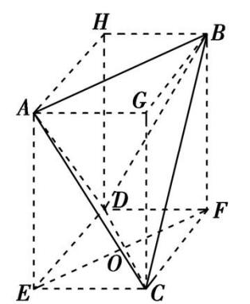

图D 8*-*2*-*6

7*.*D如图D 8*-*2*-*6所示,设长方体*AECG-HDFB*中*CE*,*CF*,*FB*的长分别为*a*,*b*,*c*,*CD*与*EF*交于点*O*,则 $\left\{\begin{matrix}a^{2}+b^{2}=3\text{,} \\ b^{2}+c^{2}=5\text{,} \\ a^{2}+c^{2}=4\text{,}\end{matrix}\right.$ 解得 $\left\{\begin{matrix}a=1\text{,} \\ b=\sqrt{2}\text{,} \\ c=\sqrt{3}\text{,}\end{matrix}\right.$ 即*CE=*1,*CF= $\sqrt{2}$*,*FB= $\sqrt{3}$*,∵*EF*∥*AB*,∴∠*EOC*为直线*AB*与*CD*所成角,在△*OCE*中,*OC=OE= $\frac{\sqrt{3}}{2}$*,*CE=*1,∴cos∠*EOC= $\frac{\frac{3}{4}+\frac{3}{4}\text{-}1}{2×\frac{\sqrt{3}}{2}×\frac{\sqrt{3}}{2}}$ = $\frac{1}{3}$*,故选D*.*

8*.*A如图D 8*-*2*-*7,

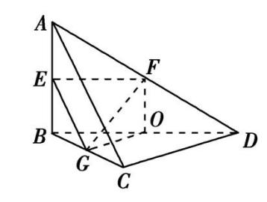

图D 8*-*2*-*7

分别取*AB*,*AD*,*BC*,*BD*的中点*E*,*F*,*G*,*O*,连接*EF*,*EG*,*OG*,*FO*,*FG*,则*EF*∥*BD*,*EG*∥*AC*,所以∠*FEG*为异面直线*AC*与*BD*所成角*.*易知*FO*∥*AB*,因为*AB*⊥平面*BCD*,所以*FO*⊥*OG*,设*AB=*2*a*,则*EG=EF= $\sqrt{2}$ a*,*FG= $\sqrt{a^{2}+a^{2}}$ = $\sqrt{2}$ a*,所以∠*FEG=*60*°*,所以异面直线*AC*与*BD*所成角的余弦值为 $\frac{1}{2}$,故选A*.*

9*.*②④⑤对于①,如图D 8*-*2*-*8,*AE*,*CF*分别为*BD*边上的高,由三角形全等可知*DE=BF*,当且仅当*AD=AB*,*CD=BC*时,*E*,*F*重合,此时*AC*⊥*BD*,所以当四面体*ABCD*为正四面体时,每组对棱相互垂直,故①错误;对于②,因为*AB=CD*,*AC=BD*,*AD=BC*,所以四面体四个面全等,所以四面体*ABCD*每个面的面积相等,故②正确;对于③,当四面体为正四面体时,同一个顶点出发的任意两条棱的夹角均为60*°*,此时四面体*ABCD*每个顶点出发的三条棱两两夹角之和等于180*°*,故③错误;对于④,如图D 8*-*2*-*9,*G*,*H*,*I*,*J*为各边中点,因为*AC=BD*,所以四边形*GHIJ*为菱形,*GI*,*HJ*相互垂直平分,其他同理可得,所以连接四面体*ABCD*每组对棱中点的线段相互垂直平分,故④正确;对于⑤,从*A*点出发的三条棱为*AB*,*AC*,*AD*,因为*AC=BD*,所以*AB*,*AC*,*AD*可以构成三角形,同理可得其他,所以从四面体*ABCD*每个顶点出发的三条棱的长可作为一个三角形的三边长,故⑤正确*.*

综上所述,正确的结论为②④⑤*.*

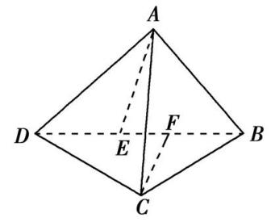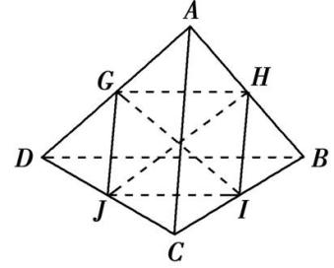

图D 8*-*2*-*8图D 8*-*2*-*9